3-A SINIFI SINIF BAŞKANLIĞI SEÇİMİ ÖĞRENCİ SEÇMEN KAĞIDI

YER : 3-A SINIFI
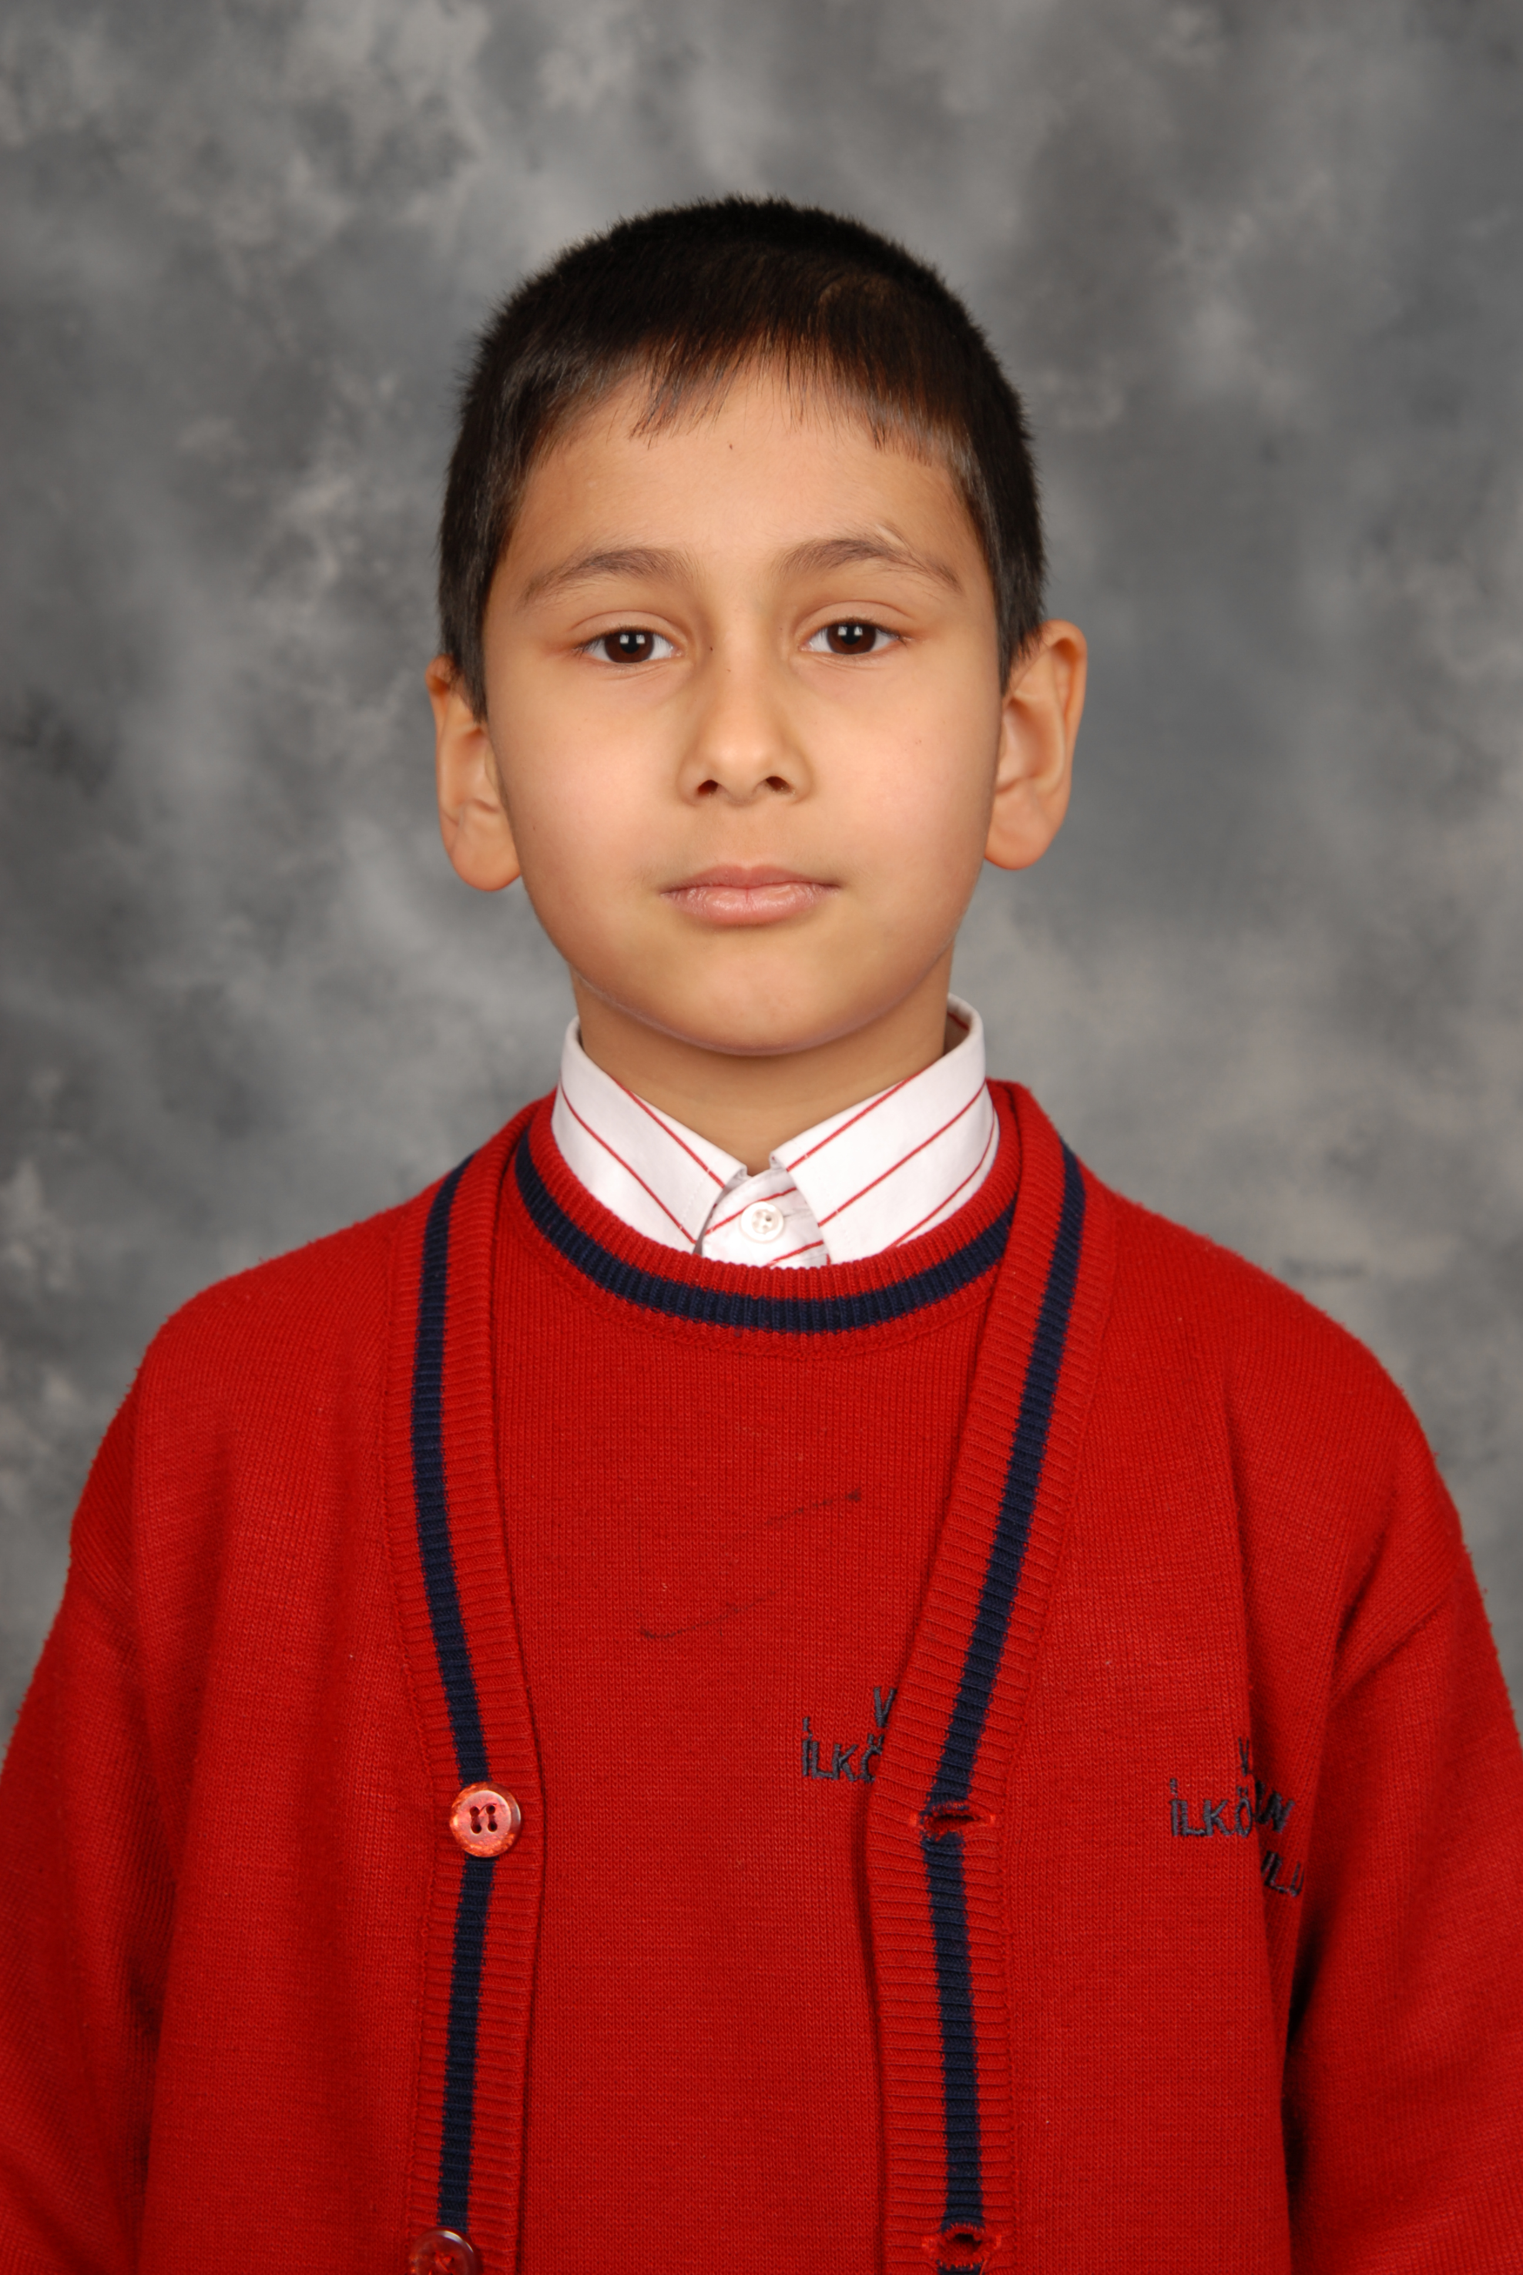
TARİH: 09-10-2012

Öğrencinin Adı Soyadı: Alpaslan Ünal
Anne Adı: Hatice
Baba Adı: Ali
Doğum Yeri: Antakya
Doğum Tarihi: 05-02-2004
T.C Numarası: 13436264458

